（GS）简临字 021号

**苏州历史文化名城保护和提升古城保护示范工程（平江片区）指挥部**

**工 作 简 报**

**古城保护示范工程（平江片区）指挥部办公室编制**

**2018年第1期(总第1期)**

**本期要目领导批示：**

▲**工作汇总**

**一、吴晓东调研平江片区**

**二、徐刚主持召开片区专题规划研究工作会议**

**三、指挥部召开片区相关工程设计方案专家评审会**

**四、指挥部召开片区专题规划编制工作研讨会**

**五、2018“书香姑苏”阅读节暨平江晒书节开幕**

▲**工作动态**

**一、新建里13号清零**

**二、片区支巷等管理薄弱区域集中整治**

**三、东北街步行街等景区重点区域集中整治**

**四、河道清淤工程启动**

**五、“331”专项行动攻坚战提前开展**

**六、临顿河北段沿线商户环境整治宣传**

**▲平江史话**

**顾颉刚故居**

1. 吴晓东调研平江片区

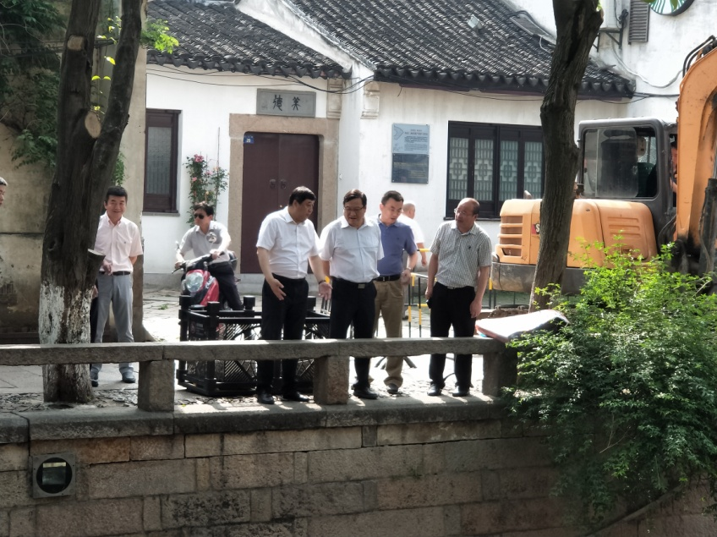5月15日上午，吴晓东副市长带队实地踏勘了平江路河道清淤工程和平江路基础设施提升整治工程现场，详细了解了现场施工内容，包括河道清淤的机械作业过程、平江路的地面修复工作和平江河道的景观灯样板。吴晓东副市长要求实施单位合理安排工作进度，保质保量达到预期目标。

随后，吴晓东副市长召开专题会议，听取了市有关部门、姑苏区关于片区示范工程近阶段工作进展情况的汇报，详细了解了片区政策法规、规划设计、工程项目、居民腾迁、综合管理等方面内容，对工程整体推进作出重要指示，**一是**要加快《苏州国家历史文化名城保护条例》成果转化，在《条例》框架下，相应出台配套政策文件；**二是**要加快片区五大专题研究及技术导则制定，适时开展论证评审活动，充分发挥专家学者、志愿者、热心市民、艺术院校师生等社会各阶层智囊团的作用，力争形成控制性详规、城市设计、专题研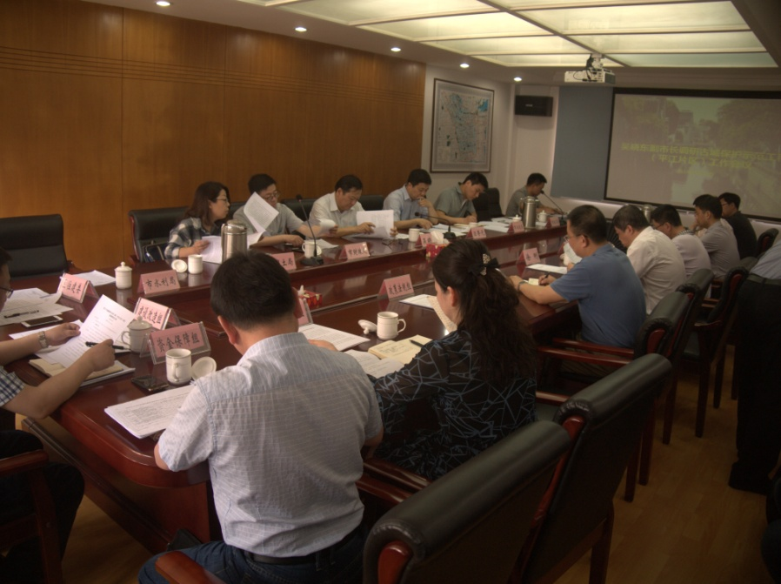究和技术导则相结合的综合性规划成果；**三是**要加快片区内各项重点工程项目进度，要求精雕细琢，打造精品工程，确保古城风貌的和谐统一。

二、徐刚区长主持召开片区专题规划研究工作会议

3月14日下午，徐刚区长主持召开片区专题规划研究工作会议，会上，中国生态城市研究院介绍了片区五大专题及相关技术导则研究思路，并与市、区各相关部门、单位对接确认了规划编制所需基础资料清单。会后，指挥部陪同中国生态城市研究院现场踏勘了状元博物馆、花间堂探花府、中张家巷河道恢复工程和中张家巷29号保护修缮工程，实地了解各项目现状。

1. 指挥部召开片区相关工程设计方案专家评审会

3月28日下午，指挥部办公室主任朱依东主持召开片区相关工程设计方案专家评审会。会议邀请了杨忠伟、詹永伟、相秉军、俞娟、方大钧、向华明、徐宏等各领域专家组成专家组，专题审议了中张家巷整治提升工程、钮家巷管线入地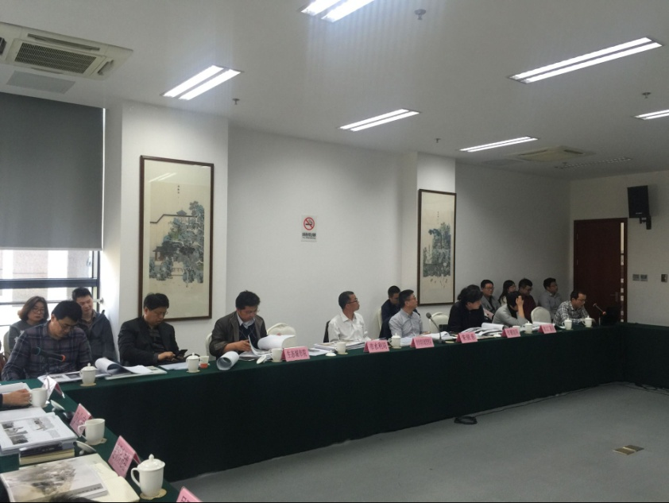工程、中张家巷南侧配套用房和沿河景观灯建设工程等各项设计方案，市市容市政管理局、市水利局、指挥部办公室及各工作组出席会议。会议认为各方案基本满足设计规范，要求在道路铺装、沿街建筑立面、绿化小品等方面作深化优化。

1. 指挥部召开片区专题规划编制工作研讨会

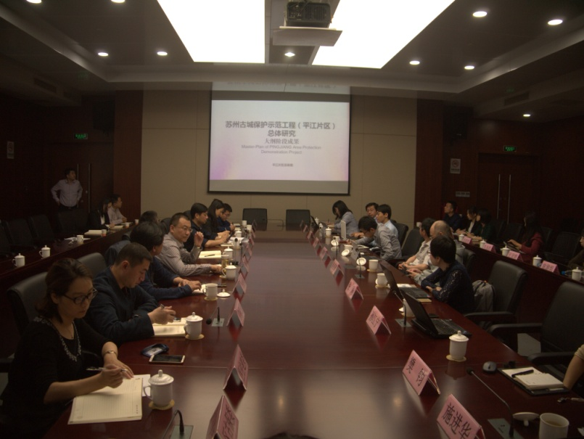5月9日上午，徐本副区长主持召开片区专题规划编制工作研讨会，会议听取了片区五大专题及相关技术导则的初步研究成果，区住建委、区古保委、区城管委等单位出席。会上，各与会单位同中国生态城市研究院就片区规划涉及的交通布局、市政设施、功能业态等内容作了深入讨论和交换意见，在加强对接协调、加快完善规划大纲等方面达成共识。

五、2018“书香姑苏”阅读节暨平江晒书节正式开幕

2018“书香姑苏”阅读节暨第十届平江晒书节于4月20日启动，为广大市民游客打造一个集文化旅游、非遗展示、传统工艺等于一体的大型阅读文化盛宴。本届晒书节各类主题系列活动多达21项。在吸收前几届活动成功经验及对旅游文化市场精心研判的基础上，将“晒书”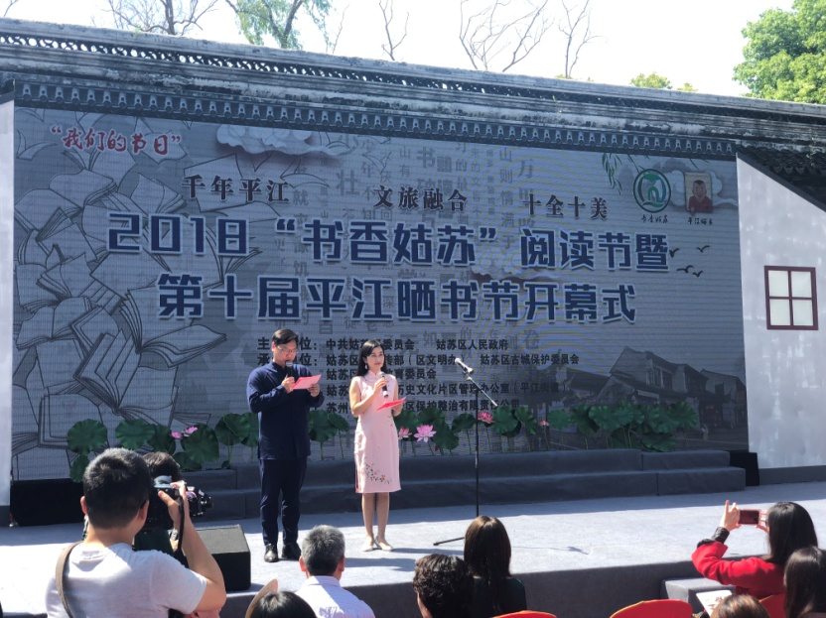这一苏州地区的传统习俗与平江路文化旅游资源相结合，开拓创新，举办“姑苏好白相”——古城文化旅游书籍联展，还首次通过现场真人再现和视频播放的形式，让广大市民和游客在晒书节主会场——大儒巷54号丁宅看到旧时“晒书”的真实情景。开幕式当天，由姑苏区古保委、姑苏区图书馆、姑苏区平江街道联合打造的一条“文化微旅游线路”也进行了首次发布。

1. 工作动态

4月13日，新建里13号最后一户居民搬离了老宅，标志着姑苏区平江历史街区成片（中张家巷以北）整治保护项目（二期）协议搬迁项目完成了清零。该项目涉及居民15户，建筑面积约1153㎡。

4月，拙政园片区综合行政执法大队主动出击，在前阶段平江路主路全部清除旗番、灯箱、店外占道等违法行为的基础上，逐步向支巷、河对岸等交界、管理薄弱地带延伸，不断加强精细化管理水平，努力打造平江历史街区4A级景区、5A级管理的新模式。

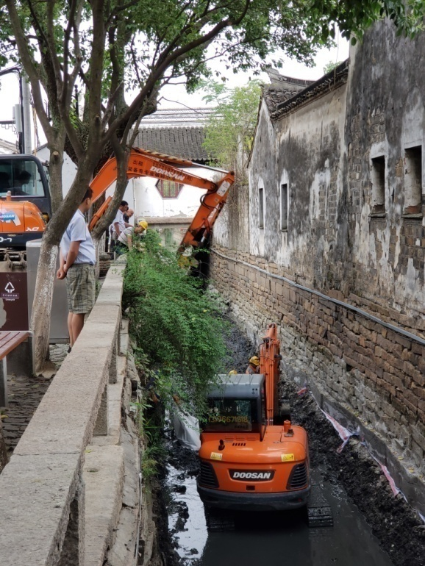5月初，平江街道对东北街步行街、百家巷、平家巷、园林路、狮林寺巷等景区重点区域的市容问题进行了集中整治，共教育规范店外经营5处，查处机动车道板违停2起，依法暂扣及清理违规广告牌10处，暂扣各类占道展架5个、凳子2个。

5月，市河道管理处启动主城区多条河道的清淤工程，主要涉及片区内临顿河、平江河、悬桥河和西北街河四条，采用河道干涸清淤的方法施工，预计于六月中旬前完成。

5月，为确保“331”专项行动攻坚战的顺利开展，平江街道联合城管、公安、消防、市监等多个部门的执法力量，针对辖区内多处“三合一”场所、出租房（群租房）和存在火灾隐患的电动自行车停放场所进行了集中排查和整治，重点对邾长巷9号车库门前占道堆放杂物、曹胡徐巷1号废品收购物品堆放、北园路沿线铝合金加工及废品收购点等突出问题进行了集中清理，共纠处违规占道经营15处、违规电瓶车充电12处，教育“三合一”场所18处，集中清理垃圾杂物3车。

5月，平江街道联合市、区有关部门，向临顿河北段沿岸商户发放综合整治通告单，并签署了《临顿河“爱河护河”承诺书》，要求商家结合自身存在的违章问题，限期进行拆除、清理、整改，为河道清淤工程的顺利开展营造良好工作氛围。

**【平江史话】**

在临顿路悬桥巷东头，曾经有过一座规模不小、风景秀丽的园林——宝树园。宝树园始建于明代，系归湛初所建，现在它的位置上是一条僻静的小巷，叫做顾家花园。顾颉刚故居就位于顾家花园4号和7号。

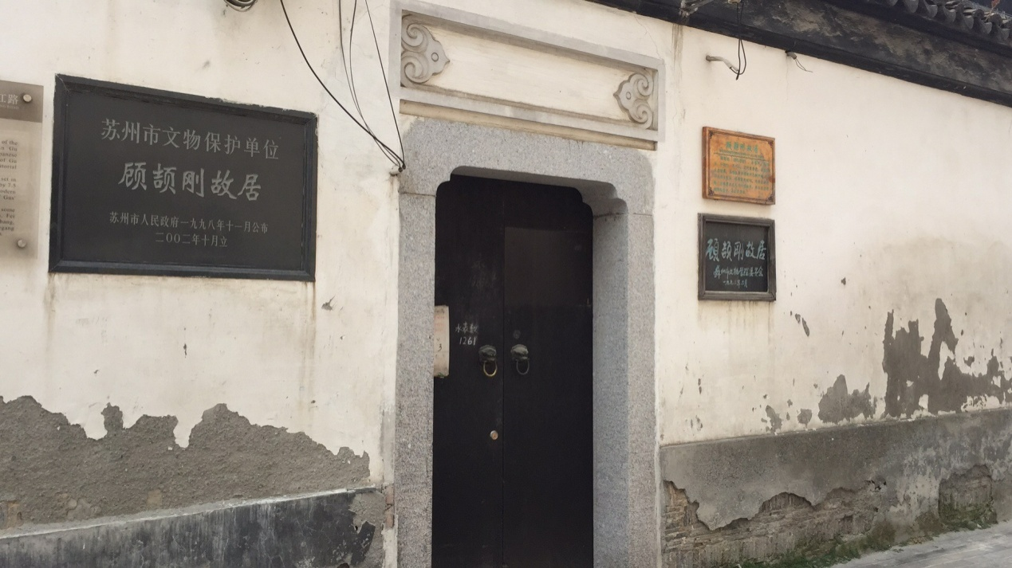顾颉刚（1893-1980），著名史学家，苏州人。故居分为南北两个部分。南部为顾氏祖宅，系清代早期建筑，坐北朝南，可分为两路四进。东路第三进大厅面阔三间8.5米，进深七檩7.5米，圆梁扁作。两侧僻贡氏门景，东额“易安”，西额“逢吉”。屋顶平缓，檐口较低，装修古朴简洁。西路第二进花厅三间，园作梁，回顶，青石础，小方格子长窗。北部系近代建筑风格，主建筑为三间带两厢平房，比较宽敞，南有庭院，通风采光均佳，现状完整。